**GUIA DE AUTOAPRENDIZAJE Nº11ARTES VISUALES**

**1º BÁSICO**

|  |  |
| --- | --- |
| **Objetivo de Aprendizaje**:  **(OA1)** Expresar y crear trabajos de arte a partir de la observación del: entorno cultural.  **Contenido: Concepto de Escultura**  **Recursos digitales:**  <https://www.youtube.com/watch?v=c55y96KmozE&feature=youtu.be>  **Recurso digital sugerido:**  <https://www.youtube.com/watch?v=FTeY6r9VtSQ>  **correo electrónico:**artestecnologia.smm@gmail.com | |
| El desarrollo de las guías de auto aprendizaje puedes imprimirlas y archivarlas en una carpeta por asignatura o solo puedes guardarlas digitalmente y responderlas en tu cuaderno (escribiendo sólo las respuestas, debidamente identificadas, N ° de guía, fecha y número de respuesta) |

La escultura es una disciplina artística que consiste en la creación de figuras en volumen a partir de acciones como esculpir o tallar distintos materiales.

**Actividad**

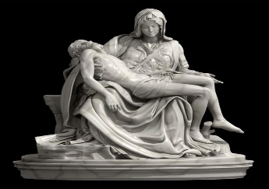**I.- Une con una línea el nombre de los artistas con las esculturas que han realizado.**

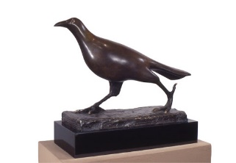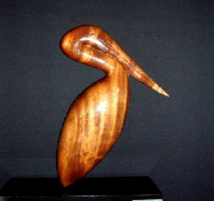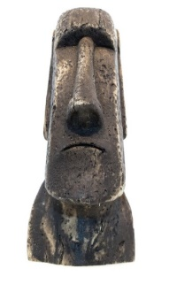

Autor desconocido

Miguel Ángel

Ernesto Cardenal

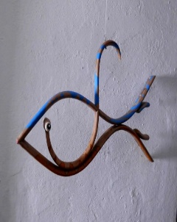

Enrique Grau Araujo

Luís Blanco